**LAPORAN PRAKTIKUM**

**SISTEM OPERASI 2024**



|  |  |  |
| --- | --- | --- |
| **Nama** | **:** | **Aulia Putri Sayidina** |
| **NIM** | **:** | **122140060** |
| **Kelas** | **:** | **RB** |

**PROGRAM STUDI TEKNIK INFORMATIKA**

**INSTITUT TEKNOLOGI SUMATERA**

**2024**

# DAFTAR ISI

**DAFTAR ISI 2**

**BAB 1 DASAR TEORI 3**

**1.1. What is Linux 3**

**1.2. What is Kernel 3**

**1.3. Terminal 3**

**1.4. Ps 3**

**1.5. Top 3**

**1.6. Kill 3**

**1.7. Flag 4**

**1.8. Perintah dengan hak superuser 4**

**BAB 2 ULASAN SOAL 5**

**2.1 How to install app on linux ? 5**

**2.2 Proses aktivitas dan pengelolaan aplikasi 5**

**2.3 Memantau proses berjalannya aplikasi 6**

**2.4 Menghentikan proses aplikasi yang sedang berjalan 7**

**BAB 3 HASIL DAN JAWABAN 8**

**3.1 How to install app on linux ? 8**

**3.2 Proses aktivitas dan pengelolaan aplikasi 9**

**3.3 Memantau proses berjalannya aplikasi 14**

**3.4 Menghentikan proses aplikasi yang sedang berjalan 17**

**BAB 4 KESIMPULAN DAN SARAN 18**

# BAB 1 DASAR TEORI

## What is Linux

Linux adalah sistem operasi berbasis Unix yang bersifat open-source, artinya kode sumbernya tersedia untuk publik dan siapa saja dapat mengaksesnya, mengubahnya, atau menyebarluaskan ulang.

## What is Kernel

Linux memiliki kernel yang terdiri dari sejumlah modul dan komponen yang membentuk bagian inti sistem operasi. Kernel bertanggung jawab untuk mengatur komunikasi antara perangkat keras dan perangkat lunak, serta mengatur penggunaan memori dan prosesor.

## Terminal

Linux memiliki terminal (baris perintah) yang memungkinkan pengguna untuk berinteraksi dengan sistem operasi melalui perintah-perintah tertentu. Pengguna dapat melakukan berbagai macam tugas melalui terminal, seperti membuat folder, memindahkan atau menghapus file, menjalankan program, dan lain-lain.

## Ps

Perintah ini digunakan untuk menampilkan informasi tentang proses yang sedang berjalan pada sistem. Perintah ps dapat digunakan dengan berbagai opsi untuk menampilkan informasi yang berbeda, seperti opsi-e untuk menampilkan semua proses, opsi-f untuk menampilkan informasi detail tentang setiap proses, dan opsi-u untuk menampilkan informasi tentang pengguna yang menjalankan proses.

## Top

Perintah ini digunakan untuk menampilkan informasi real-time tentang pemakaian sumber daya sistem, seperti penggunaan CPU dan memori oleh setiap proses yang sedang berjalan. Perintah top secara otomatis memperbarui informasi setiap beberapa detik dan dapat digunakan dengan berbagai opsi untuk menampilkan informasi yang lebih rinci.

## Kill

Setiap perintah pada Linux memiliki argumen, yaitu nilai atau data yang diperlukan oleh perintah untuk menjalankan tugasnya. Argument dapat berupa file, direktori, atau opsi lain yang diperlukan oleh perintahperintah ini digunakan untuk menghentikan proses yang sedang berjalan pada sistem. Perintah kill memerlukan argumen berupa PID dari proses yang ingin dihentikan, dan dapat digunakan dengan berbagai opsi untuk menentukan bagaimana proses tersebut akan dihentikan.

## Flag

Flag adalah opsi tambahan pada perintah yang memberikan perintah tambahan yang dapat mempengaruhi cara kerja perintah. Flag dinyatakan dengan menggunakan tanda "-". Misalnya, pada perintah ls, flag "-l" dapat digunakan untuk menampilkan informasi lebih detail tentang file dan direktori

## Perintah dengan hak superuser

Beberapa perintah pada Linux memerlukan hak superuser atau hak administratif. Untuk menjalankan perintah tersebut, pengguna harus masuk sebagai root atau menggunakan perintah sudo untuk memberikan hak superuser pada perintah. Tanda pagar # pada terminal linux memnandakan kamu sedang menggunakan user root sedangkan tanda dolar $ menandakan user yang sedang kamu gunakan merupakan user biasa/bukan user root. Saat menuliskan perintah tanda pagar # artinya perintah harus dijalankan menggunakan user root, jika kamu ingin menjalankan dari user biasa ($) maka tambahkan sudo. menjalankan perintah dari user biasa namun menggunakan privilage root.

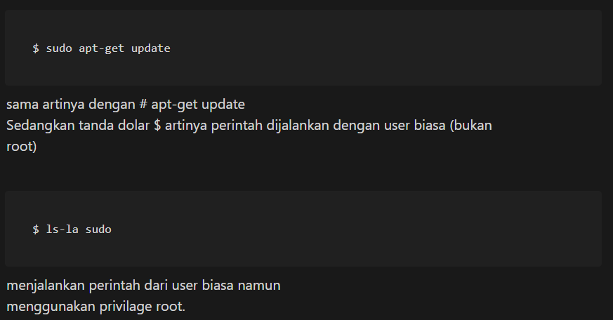

# BAB 2 ULASAN SOAL

## How to install app on linux ?

Untuk menginstal aplikasi Brave browser pada sistem Linux, langkah-langkahnya adalah sebagai berikut:

Pertama, pastikan Anda masuk sebagai superuser dengan menjalankan perintah `sudo su`. Kemudian, pastikan sistem APT (Advanced Package Tool) telah terupdate dengan menjalankan perintah `sudo apt-get update`.

Setelah itu, lakukan instalasi paket curl jika belum terinstal dengan perintah `sudo apt install curl`.

Selanjutnya, lakukan langkah-langkah berikut untuk memperbarui paket yang tersedia pada sistem menggunakan package manager APT:

- Jalankan perintah `sudo curl -fsSLo /usr/share/keyrings/brave-browser-archive-keyring.gpg https://brave-browser-apt-release.s3.brave.com/brave-browser-archive-keyring.gpg`.

- Setelah itu, jalankan perintah `echo "deb [signed-by=/usr/share/keyrings/brave-browser-archive-keyring.gpg] https://brave-browser-apt-release.s3.brave.com/ stable main"|sudo tee /etc/apt/sources.list.d/brave-browser-release.list`.

Kemudian, lakukan pembaruan sistem dengan menjalankan perintah `sudo apt update`.

Terakhir, instalasi Brave browser dapat dilakukan dengan perintah `sudo apt install brave-browser`.

## Proses aktivitas dan pengelolaan aplikasi

Perintah `ps` digunakan untuk menampilkan informasi tentang proses-proses yang sedang berjalan pada sistem Linux. Dengan `ps`, Anda dapat melihat detail seperti nama pengguna yang menjalankan proses, waktu mulai proses, penggunaan sumber daya (CPU dan memori), dan lain sebagainya.

Untuk menampilkan semua proses yang sedang berjalan, cukup jalankan perintah `ps`. Jika ingin melihat informasi detail, gunakan perintah `ps -e`. Opsi `-e` akan menampilkan semua proses yang berjalan pada sistem.

Untuk mengatur tampilan informasi lebih rinci, gunakan opsi `-f`. Contohnya, `ps -f` akan menampilkan informasi detail seperti nama pengguna, waktu mulai proses, dan penggunaan sumber daya.

Anda juga dapat mengkombinasikan beberapa opsi sekaligus. Misalnya, untuk menampilkan proses dari user "niagahoster", gunakan perintah `ps -f -u root`. Opsi `-u root` digunakan untuk menyaring proses berdasarkan pengguna (user).

Untuk melihat proses yang sedang berjalan secara keseluruhan, gunakan perintah `ps -aux`. Ini akan menampilkan informasi lengkap tentang semua proses yang sedang berjalan, termasuk penggunaan CPU dan memori.

Anda juga dapat menggunakan opsi `--sort=-pcpu,+pmem` untuk mengurutkan informasi berdasarkan penggunaan CPU terbesar. Sementara untuk menampilkan informasi tentang proses yang terkait dengan aplikasi tertentu, seperti Brave browser, dan diurutkan berdasarkan penggunaan CPU, gunakan perintah `ps -C brave --sort=-%cpu`.

Informasi lengkap terkait dengan penggunaan perintah `ps` dapat ditemukan dalam manual (man) dengan menjalankan perintah `man ps` pada terminal.

## Memantau proses berjalannya aplikasi

Perintah `top` digunakan untuk menampilkan daftar proses yang sedang berjalan pada sistem Linux. Dengan `top`, Anda dapat melihat informasi seperti penggunaan CPU, penggunaan memori, waktu aktivitas, dan lain sebagainya dari setiap proses yang berjalan.

Untuk menampilkan daftar proses yang sedang berjalan dan diurutkan berdasarkan penggunaan CPU, jalankan perintah `top`. Sedangkan untuk menampilkan daftar proses yang diurutkan berdasarkan penggunaan memori, gunakan opsi `-o %MEM`, seperti contoh `top -o %MEM`.

Anda juga dapat mengatur interval refresh pada tampilan `top`. Misalnya, untuk menampilkan daftar proses dengan interval refresh setiap 2 detik, gunakan opsi `-d 2`, seperti contoh `top -d 2`.

Selain itu, Anda dapat membatasi jumlah proses yang ditampilkan dengan opsi `-n`. Contohnya, `top -n 10` akan menampilkan 10 proses teratas yang sedang berjalan pada sistem.

Dengan menggunakan perintah-perintah di atas, Anda dapat memantau kinerja sistem secara real-time berdasarkan penggunaan CPU, penggunaan memori, dan aktivitas proses yang berjalan.

## Menghentikan proses aplikasi yang sedang berjalan

Perintah `sudo kill [nomor PID]` digunakan untuk menghentikan (menutup) sebuah proses yang sedang berjalan pada sistem Linux berdasarkan nomor PID (Process ID) dari proses tersebut. PID adalah identifikasi unik untuk setiap proses yang berjalan di sistem operasi Linux.

Misalnya, jika Anda ingin menghentikan proses dengan nomor PID 124, Anda dapat menjalankan perintah `sudo kill 124`.

Dengan perintah ini, Anda dapat menghentikan proses yang mungkin mengalami masalah atau tidak diinginkan, seperti proses yang mengalami kegagalan atau proses yang memakan banyak sumber daya pada sistem. Penting untuk menggunakan perintah `sudo` karena tindakan menghentikan proses biasanya memerlukan hak akses superuser (root).

# BAB 3 HASIL DAN JAWABAN

## How to install app on linux ?

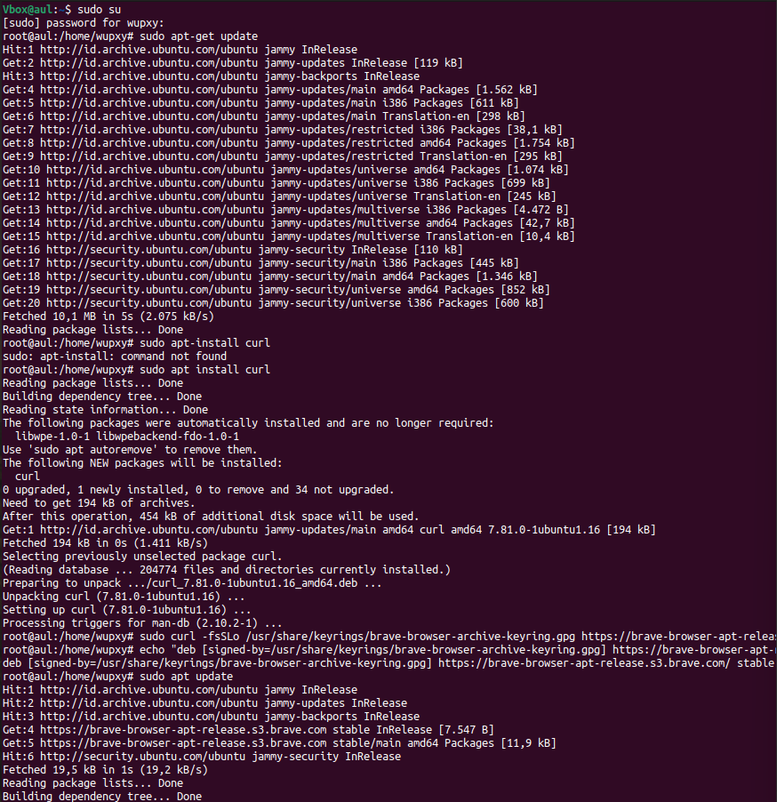

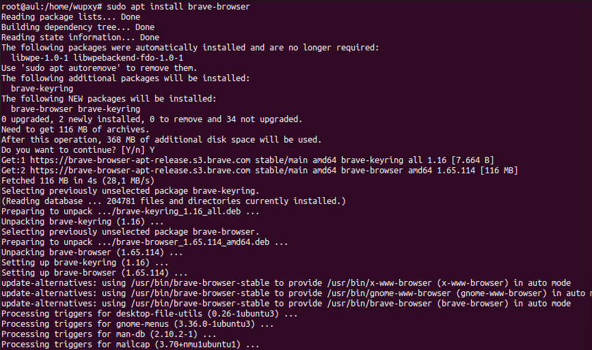

Setelah melakukan praktikum instalasi Brave browser pada sistem Linux, langkah-langkah yang dijelaskan terbukti berhasil. Pertama, saya masuk sebagai superuser dengan perintah `sudo su` untuk mendapatkan hak akses yang diperlukan. Kemudian, saya memastikan sistem APT terupdate dengan menjalankan `sudo apt-get update` agar informasi paket terkini dapat diakses. Selanjutnya, saya melanjutkan dengan instalasi paket curl menggunakan perintah `sudo apt install curl` untuk memungkinkan pengunduhan dan manajemen paket. Setelah itu, saya mengikuti petunjuk untuk memperbarui paket yang tersedia di sistem dengan menambahkan kunci rilis Brave browser dan repository resminya. Setelah semua langkah persiapan selesai, saya melakukan pembaruan sistem menggunakan `sudo apt update` untuk memastikan semua informasi paket terbaru sudah diunduh. Akhirnya, saya berhasil menginstal Brave browser dengan sukses menggunakan perintah `sudo apt install brave-browser`. Prosedur ini berjalan lancar dan memberikan hasil yang diharapkan, sehingga saya dapat mengakses Brave browser pada sistem Linux dengan nyaman.

## Proses aktivitas dan pengelolaan aplikasi

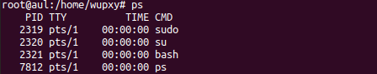

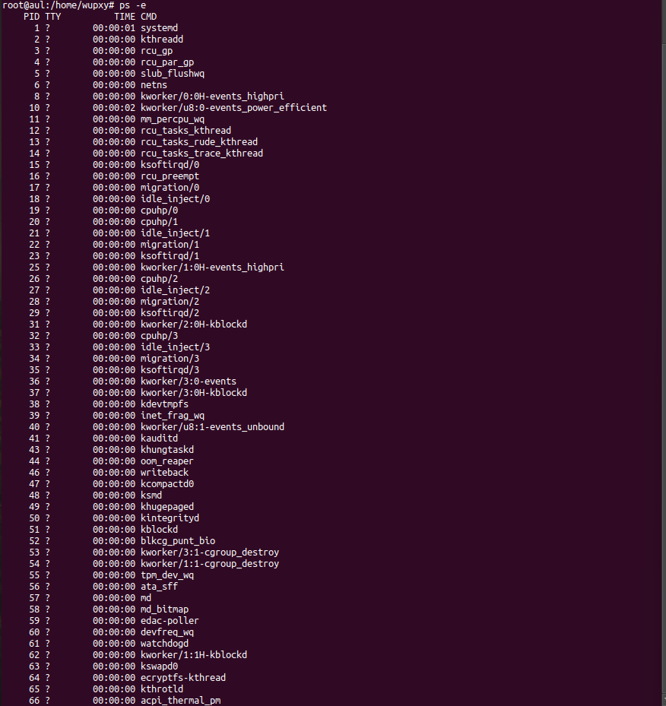

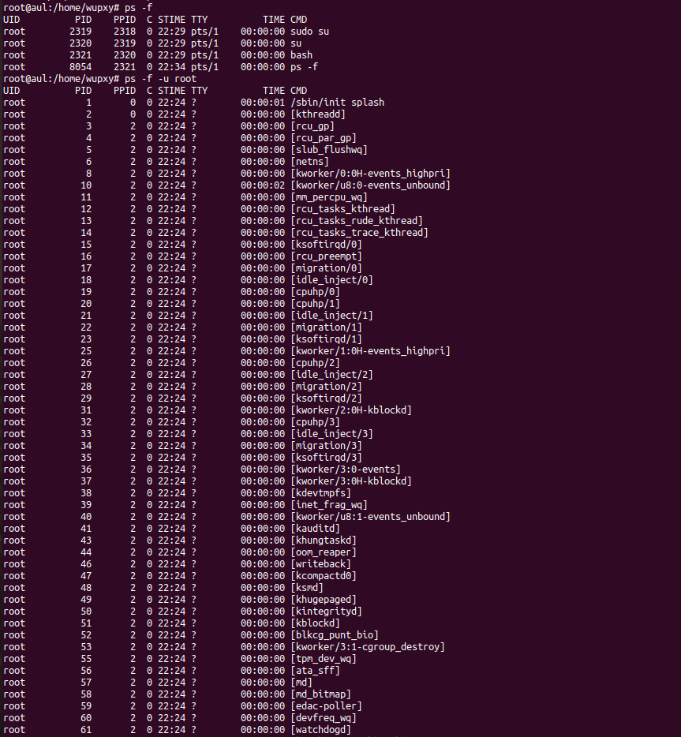

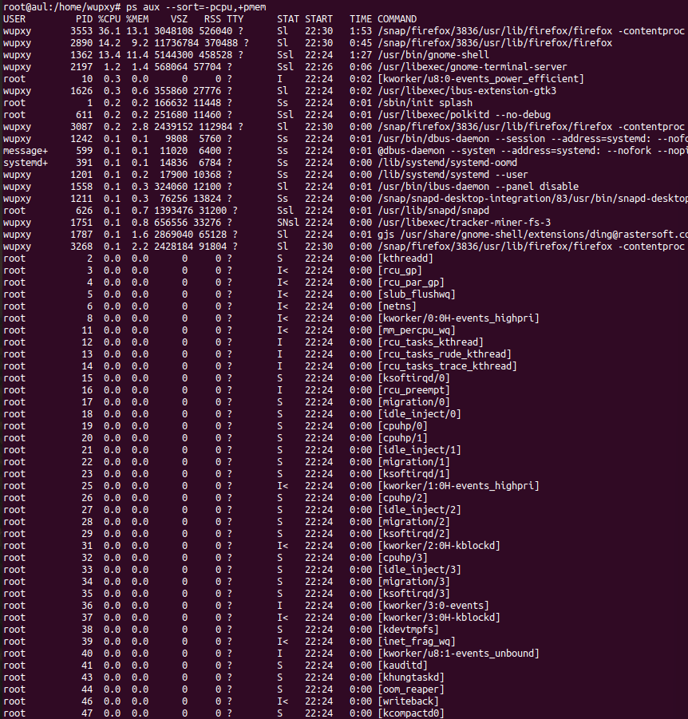

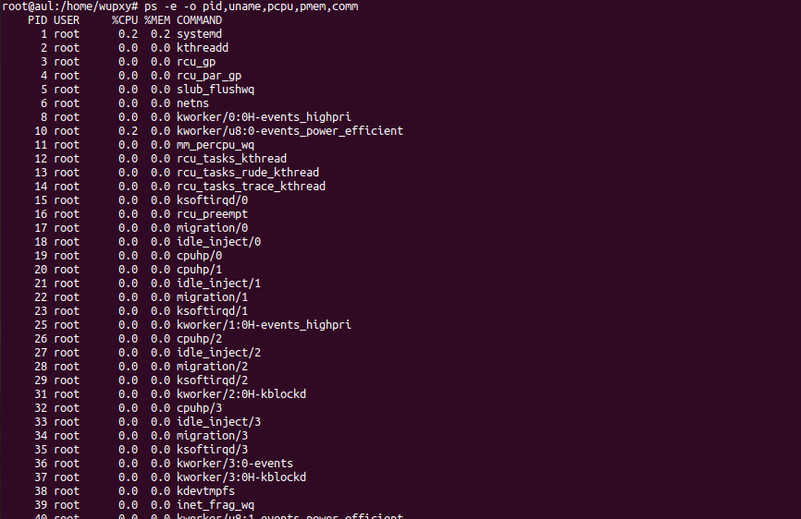

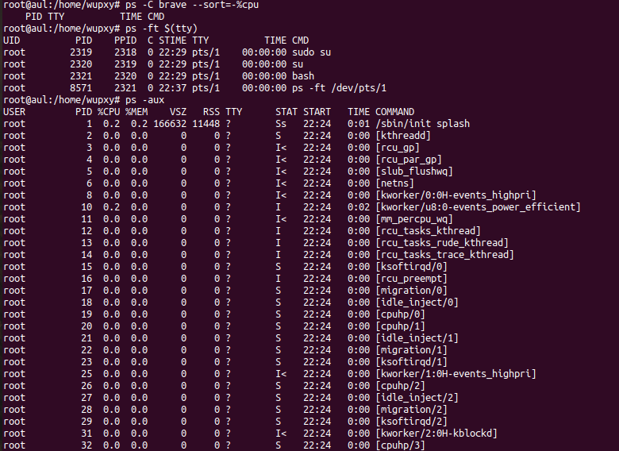



Saya baru saja menyelesaikan praktikum menggunakan perintah `ps` pada sistem Linux, dan hasilnya sangat informatif. Dengan `ps`, saya dapat dengan mudah melihat daftar proses yang sedang berjalan, termasuk detail seperti nama pengguna yang menjalankan proses, waktu mulai proses, serta penggunaan sumber daya seperti CPU dan memori. Melalui penggunaan opsi seperti `-e` untuk menampilkan semua proses, `-f` untuk informasi detail, dan `-u` untuk menyaring berdasarkan pengguna tertentu, saya dapat mengakses informasi yang spesifik sesuai kebutuhan. Selain itu, saya juga menggunakan opsi `--sort` untuk mengurutkan proses berdasarkan penggunaan CPU terbesar, serta menampilkan proses terkait dengan aplikasi tertentu seperti Brave browser dengan opsi `-C`. Seluruh informasi tersebut sangat membantu dalam memantau dan mengelola proses-proses yang berjalan pada sistem Linux. Untuk mendapatkan pemahaman yang lebih mendalam, saya juga merujuk pada manual (`man ps`) untuk memahami semua opsi dan fungsionalitas yang ditawarkan oleh perintah `ps`.

## Memantau proses berjalannya aplikasi

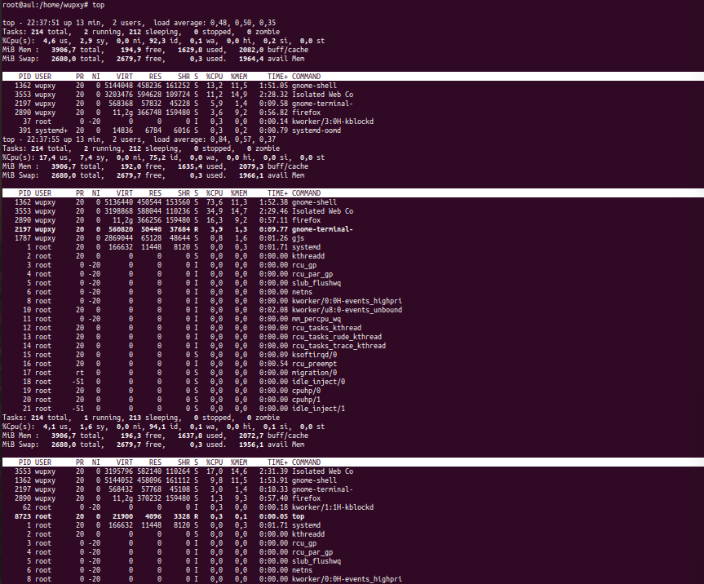

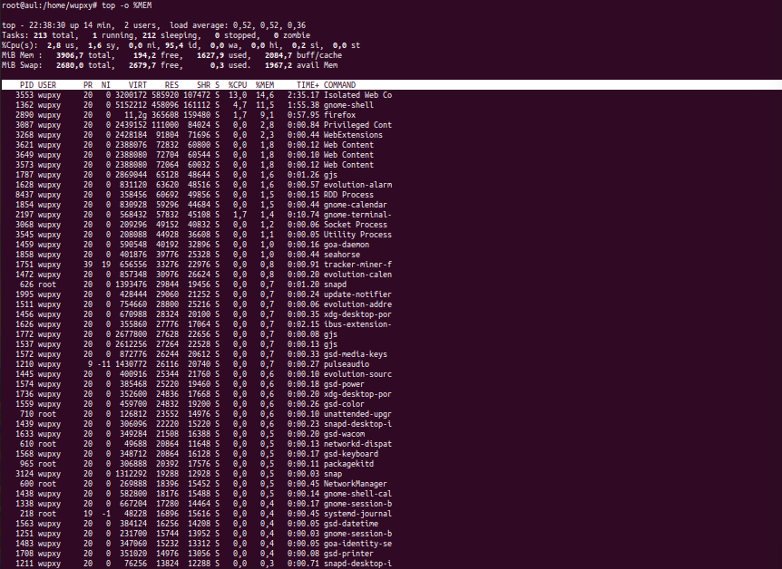

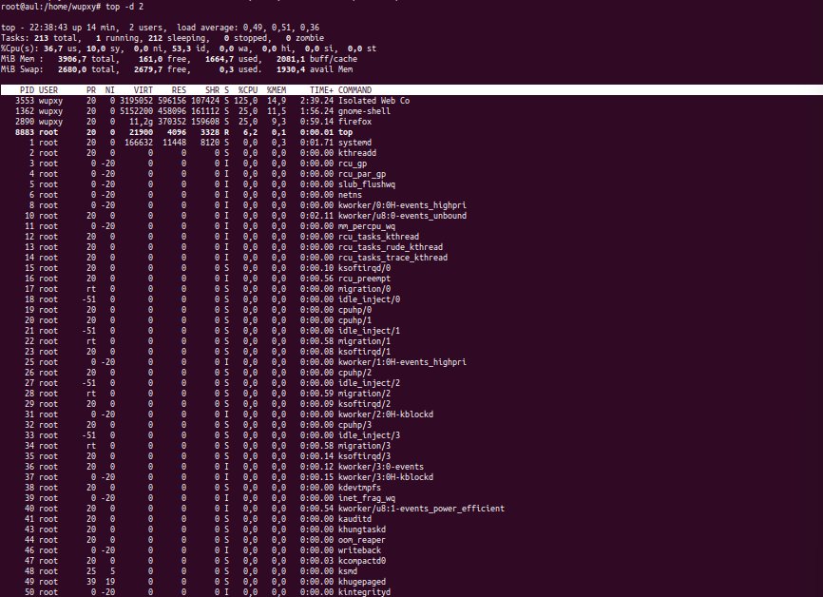

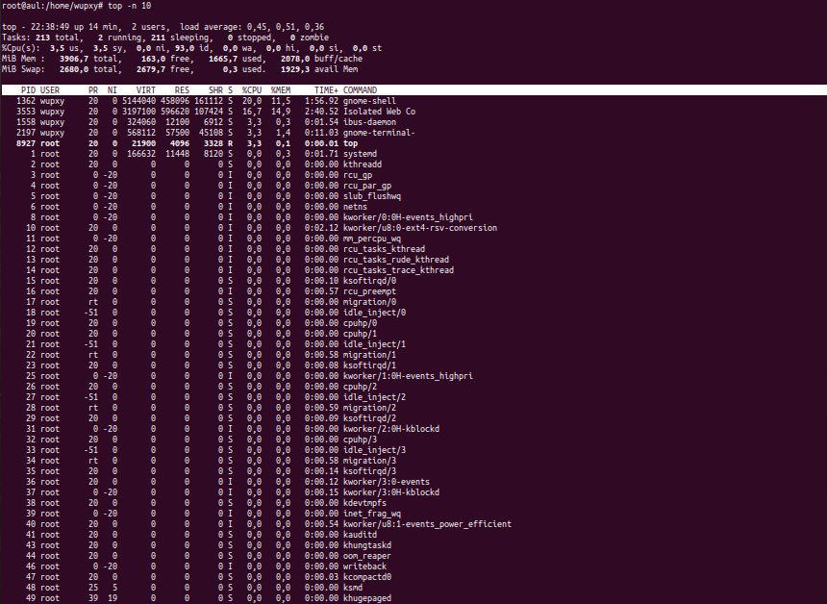

Setelah melakukan praktikum dengan perintah `top` pada sistem Linux, saya mendapatkan pemahaman yang mendalam tentang cara memantau kinerja sistem secara real-time. Dengan `top`, saya dapat melihat daftar proses yang sedang berjalan beserta informasi detail seperti penggunaan CPU, penggunaan memori, dan waktu aktivitas dari setiap proses. Saya juga berhasil mengurutkan daftar proses berdasarkan penggunaan CPU menggunakan opsi default perintah `top`, serta mengurutkan berdasarkan penggunaan memori dengan menggunakan opsi `-o %MEM`. Selain itu, saya dapat mengatur interval refresh tampilan `top` dengan opsi `-d` untuk menampilkan informasi secara periodik setiap beberapa detik. Terakhir, saya juga berhasil membatasi jumlah proses yang ditampilkan dengan opsi `-n`, sehingga saya dapat fokus pada proses-proses utama yang sedang berjalan. Praktikum ini memberikan wawasan yang sangat berguna dalam memantau dan mengelola kinerja sistem Linux secara efektif.

## Menghentikan proses aplikasi yang sedang berjalan

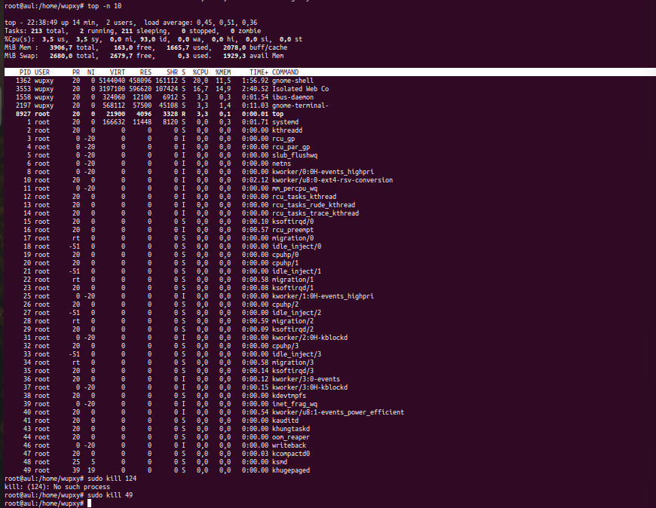

Setelah melakukan praktikum dengan perintah `sudo kill [nomor PID]` pada sistem Linux, saya dapat menghentikan proses-proses yang sedang berjalan berdasarkan nomor PID (Process ID) dengan mudah dan efektif. Dengan menjalankan perintah `sudo kill [nomor PID]`, saya dapat menutup proses-proses yang tidak diinginkan atau yang mengalami masalah, seperti proses yang mengalami kegagalan atau yang memakan terlalu banyak sumber daya pada sistem. Penggunaan perintah `sudo` diperlukan karena tindakan menghentikan proses memerlukan hak akses superuser (root) untuk memastikan keamanan sistem. Praktikum ini memberikan pemahaman yang jelas tentang cara mengelola dan menghentikan proses-proses dengan aman pada sistem Linux.

# BAB 4 KESIMPULAN DAN SARAN

Menginstal aplikasi pada Linux dapat dilakukan dengan menggunakan package manager seperti APT. Untuk memantau proses yang berjalan, Anda dapat menggunakan perintah ps dan top. Perintah sudo kill digunakan untuk menghentikan proses yang sedang berjalan. Gunakan perintah-perintah ini untuk mengelola aplikasi dan kinerja sistem Anda dengan lebih baik.